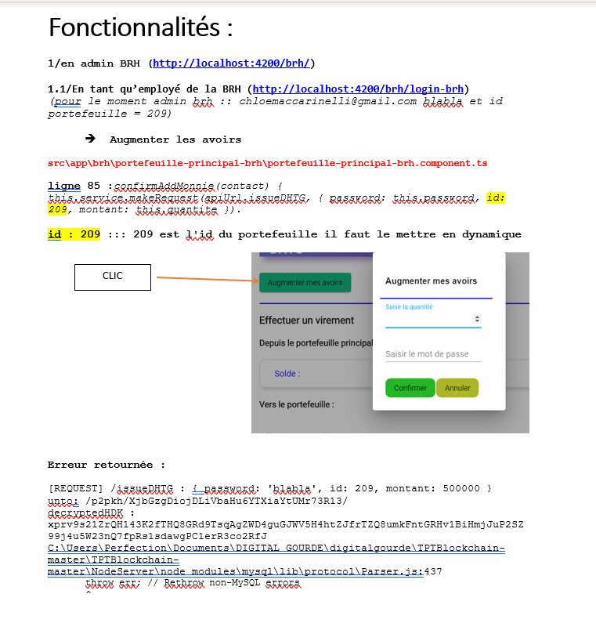

c’est ça qui pose problème :

**C:\Users\Perfection\Documents\DIGITAL_GOURDE\digitalgourde\TPTBlockchain-master\TPTBlockchain-master\NodeServer\node_modules\mysql\lib\protocol\Parser.js**

***Ligne 437 : try {***

***this._onPacket(packetHeader);***

***hadException = false;***

***} catch (err) {***

***if (!err || typeof err.code !== 'string' || err.code.substr(0, 7) !== 'PARSER_') {***

***throw err; // Rethrow non-MySQL errors***

***}***

Pareil pour les virements ---> toutes les transactions du coup je pense

GROS PROBLEME :: tout les utilisateurs ont accès à toute les interfaces !!!

Pour l’appli mobile :: on veut pouvoir scanner le qrcode des commercants banques et institutions pour payer donc :: les particuliers n’ont pas de qrcode sur leur portefeuille !!